112年度中央政府總決算審核報告整體評估報告
三五、第1至3期太空計畫各衛星之執行時程均發生落後情形，允宜強化時程管控，俾落實計畫目標
太空科技發展攸關國家科技實力之展現，具有提高國家聲譽及增進經濟產值等外部效益，我國太空計畫自81年推動迄今超過30年，已執行第1至3期太空計畫；其中第3期太空計畫108至112年度決算數97.42億元，執行率達93.09%。經查：
(一)各期太空計畫均已執行發射衛星相關任務，其中第1期預算執行率變動幅度較大，第2、3期預算執行率漸趨穩定
1.第1期太空計畫執行期間自81年至95年，編列預算數200.67億元、決算數196.52億元、預算執行率97.93%，第2期計畫執行期間自93年至107年，編列預算205.23億元、決算數170.61億元、執行率83.13%，第3期計畫執行期程自108至117年度，已執行之108至112年度共編列預算104.65億元、決算數97.42億元、預算執行率為93.09%。復觀察各年度預算執行情形，以第1期之執行率變動幅度大，第2、3期各年度執行率概維持介於73至100%間 (詳圖1)。
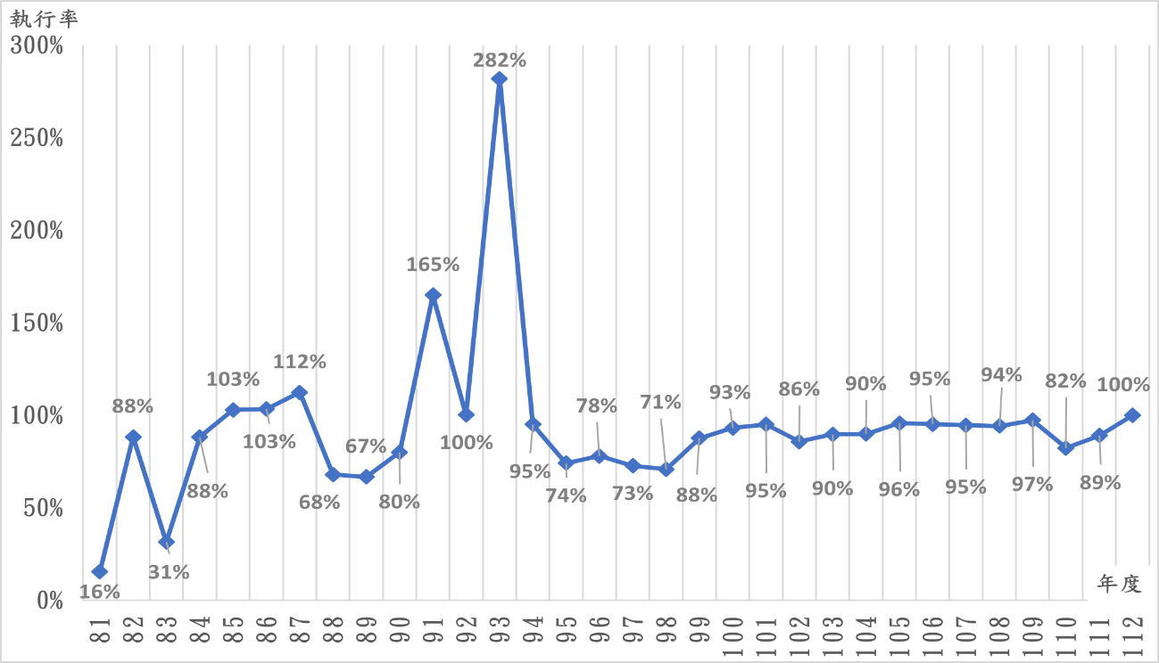
圖1 第1至3期國家太空科技發展長程計畫各年度預算執行率
說 明：第1及2期重疊93至95年度之預決算數均合併計算。
資料來源：國家太空中心提供，本報告製圖。
2.關於各期太空計畫辦理成效，第1期發射福衛一至三號衛星入軌道運行，第2期為福衛五及七號衛星，第3期則已發射獵風者號衛星，用以執行科學實驗、地球遙測及氣象等任務，並以各階段規劃之完成日期管控計畫進度。
(二)衛星計畫之執行須經6階段審查通過，逐步完成各階段任務
我國衛星計畫之執行係依國際太空標準程序，以6階段審查確認各績效是否達成，各階段審查項目依序為「任務定義審查」(Mission Definition Review，MDR)、「系統設計審查」(System Design Review，SDR)、「初步設計審查」(Preliminary Design Review，PDR)、「細部設計審查」(Critical Design Review，CDR)、「整合測試備便審查」(Integration & Test Review，ITR)、「發射運送審查」(Pre-shipment Review，PSR)等階段(詳表1)。
表1 衛星計畫執行時程項目辦理內容及審查會議一覽表
時程項目 | 辦理內容 | 階段審查名稱
任務需求確定 | 擘畫任務願景，決定衛星類型以及執行工作。 | 任務定義審查  (MDR)
系統概念設計 | 把任務目標轉換成實際工程規格，制定衛星8個次系統之性能及所需之技術規格。 | 系統設計審查  (SDR)
初步設計 | 按系統設計審查之工程規格，設計衛星各次系統可以協同運作之衛星設計。 | 初步設計審查  (PDR)
細部設計 | 依照初步設計審查階段設計，進一步完成軟體、硬體元件及其介面之細部設計。 | 細部設計審查  (CDR)
同意裝運 | 確認衛星完成所有測試項目，並討論下階段衛星和火箭之間所進行之整合測試工作。 | 整合測試備便審查  (ITR)
發射及軌道運行 | 衛星發射入衛星軌道上執行任務 | 發射運送審查  (PSR)
資料來源：國家太空中心提供。
(三)部分衛星計畫執行總期程落後原規劃達數年之久，允宜加強管控計畫時程
各期太空計畫之各衛星原規劃與實際執行日期之落差天數概述如下(詳表2及表3)：
1.第1期太空計畫中福衛一號發射及軌道運行實際日期落後原計畫逾2年，而福衛二號實際發射日期較原計畫落後達4年6個月，至福衛三號則落後近1年4個月。據國家太空中心表示，第1期計畫為我國首次執行之太空計畫，採用主合約商之設計，我國參與全程發展並負責部分工作，學習國外廠商技術與經驗，惟部分關鍵技術仍掌握於國外廠商，計畫執行進度受廠商配合度影響，加上國外技術管制及輸出許可限制致影響整體計畫進度；而福衛三號原規劃發射1顆衛星，修改為6顆微衛星組成星系方式運作，加上衛星發射執行問題，致較預期計畫期程落後。
2.第2期太空計畫之福衛五號因遙測酬載支援合約受輸出許可限制、預算經費及合約條款異議等因素致採購流標，遂變更為國內自主發展遙測酬載研發關鍵元件，後因SpaceX公司發射載具變更及爆炸意外，致計畫時程延後1年10個月。福衛七號發射任務則因美方衛星發射服務資金未到位、Space X火箭與衛星之硬體介面設計變更、美國空軍對SpaceX回收火箭疑慮等問題數度調整發射日期等原因，致計畫時程延後近4年。
3.第3期首枚衛星獵風者號計畫執行落後情形已較前2期改善，僅發射階段臨時更換發射火箭即發射入軌道運行，較原規劃日期延後1個月。另第3期太空計畫之先導型高解析度光學遙測衛星星系(福衛八號)原預計自112年起發射，至117年完成6枚衛星星系佈署，惟受COVID-19疫情影響，第1枚預計延後至114年度發射，落後原計畫達2年。
綜上，我國第3期太空長程計畫除已發射升空之獵風者號衛星外，尚規劃有先導型高解析度光學遙測衛星星系(福衛八號)、超高解析度智能遙測衛星及合成孔徑雷達衛星星系（福衛九號）等衛星計畫。惟據先前各衛星計畫執行經驗，計畫時程易受國際間外在變數影響，時程多有延宕情形發生，雖第3期已發射之獵風者號衛星計畫執行延宕情形略有改善，然福衛八號之執行目前已大幅落後於原計畫規劃時程，允宜強化時程管控，以落實計畫目標。
表2 衛星計畫原規劃時程日期與實際執行日期之落差天數統計表
單位：天
時程項目 | 福衛一號 | 福衛二號 | 福衛三號 | 福衛五號 | 福衛七號 | 獵風者
任務需求確定 | 120 | 480 | (超前) | 0 | 0 | 60
系統概念設計 | 810 | 570 | (超前) | 0 | 0 | 60
初步設計 | 720 | 810 | 570 | 0 | 360 | 0
細部設計 | 480 | 1,470 | 360 | 0 | 960 | 180
同意裝運 | 870 | 1,650 | 510 | 150 | 720 | 210
發射及軌道運行 | 750 | 1,650 | 510 | 660 | 1‚440 | 30
說 明：1.福衛四號為遙測衛星計畫，後因任務支援合約商加拿大MDA公司無法取得加拿大政府輸出許可而中止計畫。
2.福衛六號為自主發展微衛星計畫，由於發射載具研發無法與執行單位中科院達成共識，故中止計畫。
資料來源：國家太空中心提供。
表3 衛星計畫原規劃時程項目與實際執行日期對照表
衛星計畫 | 時程項目 | 原規劃日期 | 實際執行日期 | 落後天數
福衛一號 | 任務需求確定 | 80/12 | 81/04 | 120
福衛一號 | 系統概念設計 | 81/05 | 83/08 | 810
福衛一號 | 初步設計 | 82/04 | 84/03 | 720
福衛一號 | 細部設計 | 83/06 | 84/10 | 480
福衛一號 | 同意裝運 | 85/06 | 87/11 | 870
福衛一號 | 發射及軌道運行 | 85/12 | 88/01 | 750
福衛二號 | 任務需求確定 | 84/12 | 86/06 | 480
福衛二號 | 系統概念設計 | 85/04 | 86/09 | 570
福衛二號 | 初步設計 | 86/01 | 88/04 | 810
福衛二號 | 細部設計 | 88/05 | 92/05 | 1,470
福衛二號 | 同意裝運 | 88/10 | 93/05 | 1,650
福衛二號 | 發射及軌道運行 | 88/10 | 93/05 | 1,650
福衛三號 | 任務需求確定 | 88/09 | 86/08 | (超前)
福衛三號 | 系統概念設計 | 89/06 | 86/10 | (超前)
福衛三號 | 初步設計 | 90/04 | 91/09 | 570
福衛三號 | 細部設計 | 92/06 | 93/05 | 360
福衛三號 | 同意裝運 | 93/11 | 95/04 | 510
福衛三號 | 發射及軌道運行 | 93/11 | 95/04 | 510
福衛五號 | 任務需求確定 | 97/06 | 97/06 | 0
福衛五號 | 系統概念設計 | 98/09 | 98/09 | 0
福衛五號 | 初步設計 | 99/12 | 99/12 | 0
福衛五號 | 細部設計 | 102/01 | 102/01 | 0
福衛五號 | 同意裝運 | 104/07 | 104/12 | 150
福衛五號 | 發射及軌道運行 | 104/09 | 106/07 | 660
福衛七號 | 任務需求確定 | 99/08 | 99/08 | 0
福衛七號 | 系統概念設計 | 100/06 | 100/06 | 0
福衛七號 | 初步設計 | 101/06 | 102/06 | 360
福衛七號 | 細部設計 | 102/03 | 104/11 | 960
福衛七號 | 同意裝運 | 103/12 | 105/11 | 720
福衛七號 | 發射及軌道運行 | 104/07 | 108/06 | 1,440
獵風者號 | 任務需求確定 | 102/03 | 102/05 | 60
獵風者號 | 系統概念設計 | 103/05 | 103/06 | 60
獵風者號 | 初步設計 | 104/11 | 104/11 | 0
獵風者號 | 細部設計 | 106/06 | 106/12 | 180
獵風者號 | 同意裝運 | 111/12 | 112/06 | 210
獵風者號 | 發射及軌道運行 | 112/09 | 112/10 | 30
資料來源：國家太空中心提供。
(分機：8658 陳輝國)

詳「第三期國家太空科技發展長程計畫」執行步驟及「國家太空科技發展長程計畫」衛星專案時程。
以採購契約委託具實務經驗的國外衛星製造廠商研製整顆衛星，減少風險以提高衛星成功率，福衛一號主主合約商為美國TRW公司，福衛二號為法商馬特拉公司，後改組為阿斯特希姆(Astrium)公司。
德國因1999年科索夫戰事，暫緩福衛二號得標商多尼爾公司衛星照相儀輸出口許可證；美國因印度進行核彈頭試爆，禁止任何美國製造之產品送至印度，內部陀螺儀導航系統及其他元件為美國製造。參「福爾摩沙飛向太空-台灣太空科技發展的軌跡」第六章福爾摩沙衛星二號-地球觀測任務，第7章福爾摩沙衛星三號-星系模式監測氣象。
參「福爾摩沙飛向太空-台灣太空科技發展的軌跡」第七章福爾摩沙衛星三號-星系模式監測氣象。
SpaceX公司停產Falcon 1載具，改採備用載具Falcon 9執行福衛五號發射服務，發射作業更改至美國加州范登堡空軍基地內SpaceX專屬發射場執行。雙方因各自因素於合約執行期間依約使用寬限期來延遲發射日期，Falcon 9於執行發射任務期間共發生2次爆炸意外，導致SpaceX無法於合約寬限期內完成福衛五號發射任務，致衛星發射時程延後。
原規劃自112年度起每年發射1枚衛星至117年度執行完成6枚衛星發射升空，因COVID-19肺炎影響外購電子元件/零件部分電子元件與關鍵組件(準直儀、電子單元及線型感測器聚焦面組合)無法如期交貨，及受遙測酬載光機工程體(RSI OEM)組裝除錯以及光機系統與介面重新優化設計與製造影響，第1枚衛星發射時程預計將延後至114年度發射升空。

